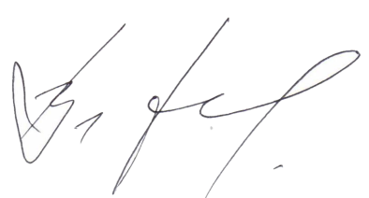
Утверждаю
Декан факультета журналистики
В.В. Тулупов
05 мая 2024 года

Расписание экзаменов
летней экзаменационной сессии 2023/24 учебного года
1 курс
направление «Журналистика»
Дата | 1 группа | 2 группа | 3 группа
13.06
четверг
14.06  пятница | Консультация  Современный русский язык  доц. Бебчук Е.М.  18.00 Мудл  https://edu.vsu.ru/mod/bigbluebuttonbn/view.php?id=1289325
15.06
суббота
17.06  понедельник | Современный русский язык  доц. Бебчук Е.М.  9.00 125
18.06  вторник |  |  | Современный русский язык  доц. Бебчук Е.М.  9.00 125
19.06  среда | Консультация  Технология медиатворчества  доц. Гордеев Ю.А.  13.00 123
20.06  четверг | Технология медиатворчества  доц. Гордеев Ю.А.  14.00 108
21.06  пятница |  |  | Технология медиатворчества  доц. Гордеев Ю.А.  9.00 108
22.06
суббота
24.06  понедельник | Консультация  История отечественной литературы  проф. Савинков С.В.  13.00 123
25.06  вторник | История отечественной литературы  проф. Савинков С.В.  9.00 120
26.06  среда | 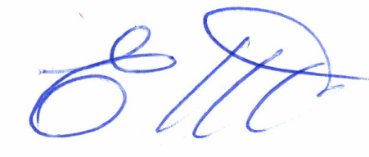 |  | История отечественной литературы  проф. Савинков С.В.  9.00 120
Ответственный исполнитель -
зам. декана по учебной работе ____________________________ Е.М. Бебчук

